GRUPA V CHŁOPCÓW
2.12.2021r.
Godz. 14:15-21:00
Wychowawca: Artur Gniatkowski
Witajcie !
Wielu z Was pasjonuje się wojskowością. Kiedyś graliście zawzięcie w World of Tanks na telefonach. Trzy lata temu wykonywaliśmy projekt dla pana Huberta – plakaty z czołgami. Dzisiaj chcę opowiedzieć Wam o historii i rozwoju technicznym jaki przebył czołg.
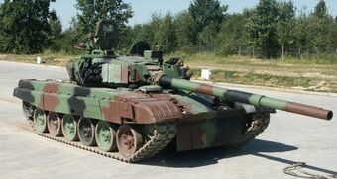
Na początku chcę wyjaśnić czym jest czołg i co go wyróżnia wśród innych pojazdów pancernych. Jak myślicie, co jest charakterystycznego wyłącznie dla czołgu ? Jak można poznać, że czołg to czołg ? Gąsienice ? Armata ? Gąsienice i armatę mają transportery opancerzone i działa samobieżne a niektóre współczesne, brytyjskie czołgi mają zwykłe koła. Obecnie przyjmuje się, że czołg to pojazd opancerzony, który ma obrotową, uzbrojoną wieżę. Jednak pierwsze czołgi wcale wieży nie miały. A na zdjęciu powyżej – polski, współczesny czołg T91 Twardy.
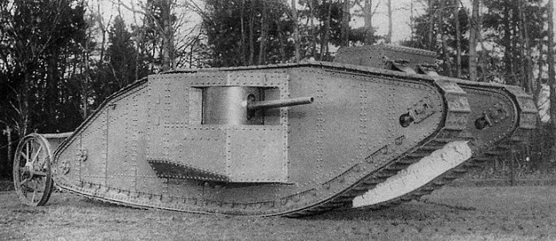
Historia czołgu rozpoczyna się w trakcie I Wojny Światowej. Pamiętacie kiedy trwała ? To lata 1914-1918. Prototyp /pierwszy czołg/ skonstruowano w Anglii i przypominał opancerzoną skrzynie opasaną z dwóch stron gąsienicami. Gąsienice umożliwiały jazdę w trudnym terenie, a także miażdzenie drutu kolczastego zasieków wroga. Nie ma wieży ale jest dobrze uzbrojony w dwa działa i trzy do pięciu karabinów maszynowych. Na zdjęciu powyżej czołg Mark I. Wyobraźcie sobie, że na przejechanie 30tu kilometrów potrzebował 210 litrów paliwa czyli zużywał cały swój bak, a po przejechaniu 100 kilometrów wymagał remontu i wymiany wielu części. Swój debiut Mark I miał w bitwie pod Sommą w 1916 roku i nie odegrał tu wielkiej roli – wszystkie czołgi się zepsuły nim dojechały do pozycji wroga.
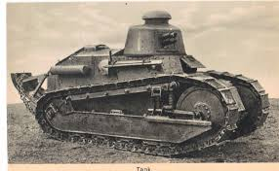
Pod koniec I Wojny Światowej stworzono już bardziej udane konstrukcje. Na zdjęciu Renault FT 19. Czołg, który ma już obrotową, uzbrojoną wieże i nieco przypomina obecne, nowoczesne czołgi. Jako ciekawostkę powiem Wam, że w takie czołgi było wyposażone Wojsko Polskie w latach 20tych minionego wieku a przyjechały do Polski wraz z Armią Hallera.
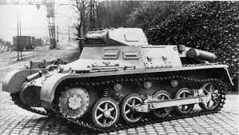
Lata 30te i sama II Wojna Światowa to ogromny rozwój czołgowych konstrukcji. Oczywiście nie omówię wszystkich. Wybiorę najciekawsze. A powyżej PZKPFW I – czołg, na którym niemieccy czołgiści napadli na Polskę 1 września 1939 roku.
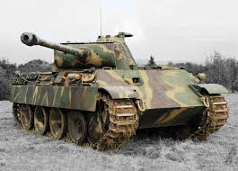
Niemieckie czołgi były najlepiej opancerzone i najlepiej uzbrojone. To dzięki nim wojska niemieckie podbiły większość Europy. Na zdjęciu PZKPFW V potocznie zwany Panterą.
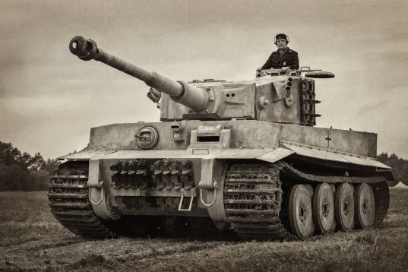
Na zdjęciu powyżej najwspanialszy, ciężki czołg II Wojny Światowej – niemiecki PZKPFW VI – potocznie zwany Tygrysem. Wyposażony w potężne, kapitalne działo kalibru 88 milimetrów i bardzo gruby pancerz. Wyobraźcie sobie, że ten kolos ważył prawie 57 ton a jego płyty czołowe miały aż 12 centymetrów grubości. Nie łatwo było zniszczyć takiego kolosa.
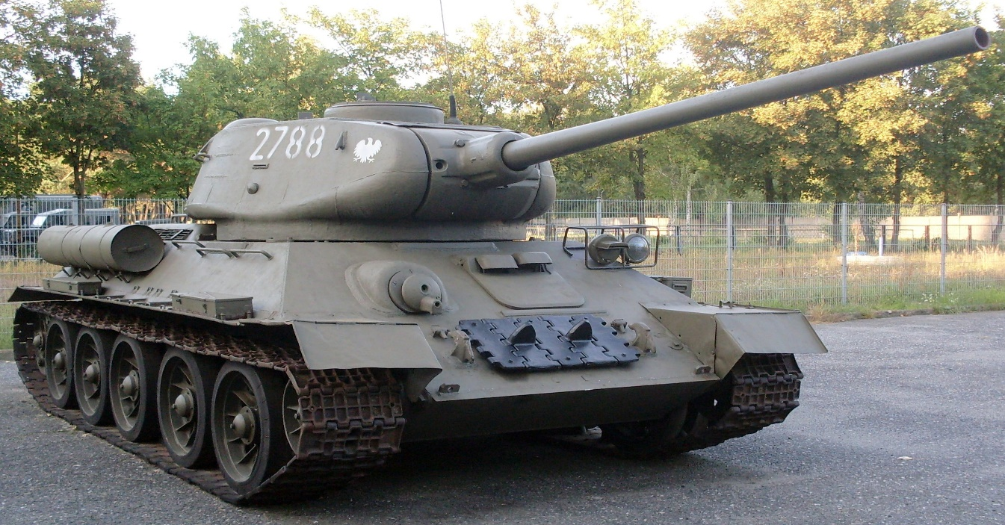
Na zdjęciu T34 – radziecki czołg, który odegrał największą rolę w trakcie wojny. Tak, tak – znacie ten model z filmu o czterech pancernych i psie Szariku. Co z tego, że Tygrysy były najlepsze skoro wyprodukowano ich zaledwie ponad 800 sztuk a T34 wyprodukowano łącznie…84 tysiące. Sukces wojsk pancernych należał do masowo produkowanej, prostej, mocnej konstrukcji.
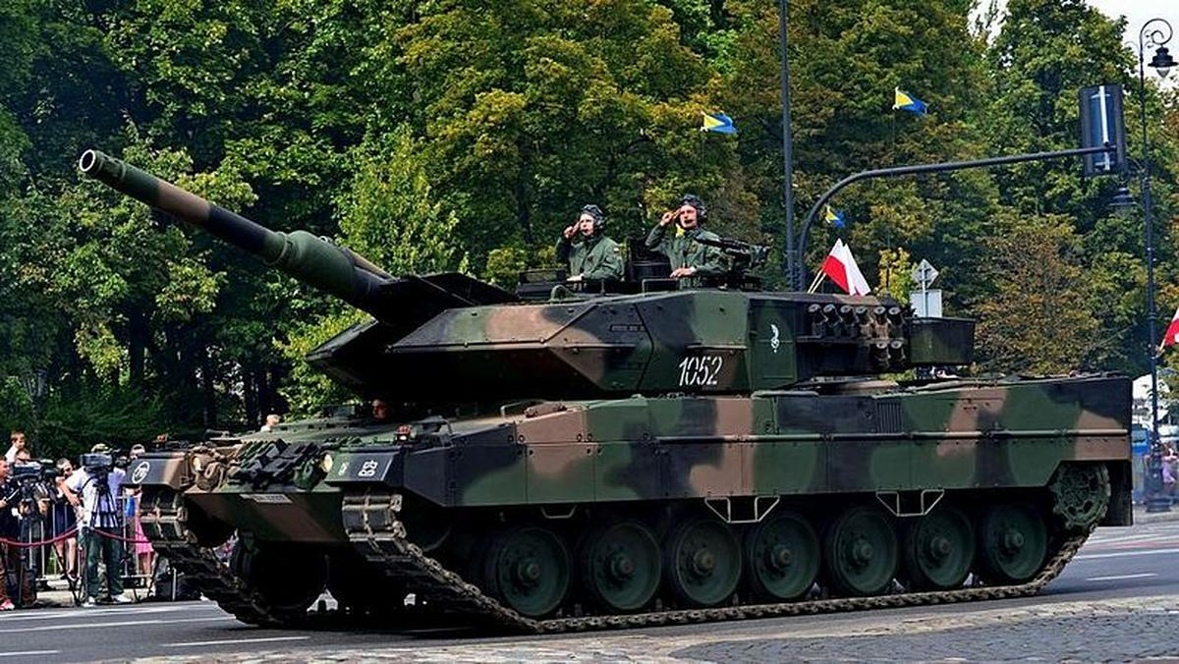
Trudno sobie wyobrazić współczesne, nowoczesne wojsko bez czołgów. Czołg to najlepszy środek do przełamania linii wroga, wsparcia piechoty i niszczenia umocnień nieprzyjaciela z bliskiej i średniej odległości. A na zdjęciu Leopard II – najlepszy czołg będący obecnie na wyposażeniu Wojska Polskiego. Szkoda, że produkcji… niemieckiej.

